Консультация «Методы и приемы в обучении детей раннего возраста»

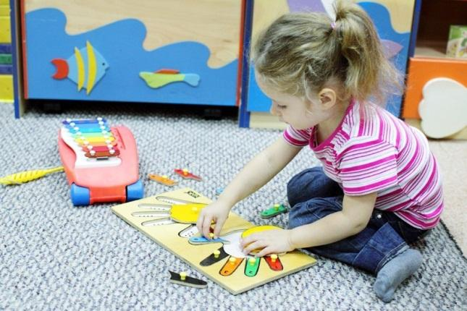
Воспитание детей от 2-х месяцев до 7 лет, педагогическая преемственность в работе с группами раннего и дошкольного возраста приобретает все большую актуальность.
Маленький ребенок развивается в активной деятельности, приобретает способности действовать. Педагогическое воздействие на формирование у детей той или иной деятельности - один из основных принципов "Программы воспитания в детском саду" осуществляется педагогическое воздействие на занятиях через методы и приемы.
Метод - способ воздействия или способ передачи знаний.
Прием - варианты применения данного метода.
Методы и приемы подразделяются на игровые, словесные, наглядные и практические. Рассмотрим их в отдельности.
1. Игровые методы и приемы в обучении детей:
-дидактические игры,
-подвижные игры,
-игры-забавы, инсценировки.
Приемы:
а) Внесение игрушек,
б) Создание игровых ситуаций (сегодня мы будем птичками)
в) Обыгрывание игрушек, предметов (например, чтение стихотворения "Уронили Мишку на пол", дидактическая игра "Скажи, что звучит")
г) Сюрпризность, эмоциональность (показ "Птичка и собачка" - воспитатель показывает пищалку, вызывает желание прислушиваться "Кто это поет, поищите". Прилетает птичка, кружится над детьми, садится на руки, чирикает.)
д) Внезапность появления, исчезновение игрушки.
е) Изменение местонахождения игрушек (зайчик на столе, под шкафом, над шкафом).
ж) Показ предметов в разных действиях (спит, ходит, кушает).
з) Интригующие обстановки.
2. Словесные методы и приемы:
1) Чтение и рассказывание стихов, потешек, сказок.
2) Разговор, беседа.
3) Рассматривание картинки, инсценировки.
Приемы:
-Показ с называнием игрушек, предметов. Кукла Маша идет, идет, бах - упала, упала. Маша, ой-ой, плачет.
-Просьба произнести, сказать слово (это платье).
-Перекличка до 1,5 лет ("скажи-повтори").
-Подсказывание нужного слова.
-Объяснение назначения предмета (посуда - это из чего мы едим и пьем).
-Многократное повторение нового слова в сочетании со знакомым (у кошки котята, у курицы цыплята).
-Вопросы.
-Договаривание слова в конце фразы ("Котята пьют (молоко)", "Катя, ешь суп (с хлебом)").
-Повторение слова за воспитателем.
-Пояснение.
-Напоминание.
-Использование художественного слова (потешки, песенки, стихи, шутки).
3. Практические методы:
1) Упражнения (оказание помощи).
2) Совместные действия воспитателя и ребенка.
3) Выполнение поручений.
4. Наглядные методы и приемы:
1) Показ предметов, игрушек.
2) Наблюдение явлений природы, труда взрослых.
3) Рассматривание живых объектов.
4) Показ образца.
5) Использование кукольного театра, теневого, настольного, фланелеграфа.
6) Диафильмы.
Приемы:
-Непосредственное восприятие предмета, игрушки.
-Показ с называнием (это кролик).
-Пояснение к тому, что видят дети (это Катя пришла; Катя идет гулять; иди, Катя, иди; ой, побежала Катя и убежала).
-Просьба-предложение (Андрюша, давай, покорми птичку).
-Многократное повторение слова.
-Активное действие детей.
-Приближение объекта к детям.
-Задание детям (иди, Вася, покорми кролика).
-Вопросы (простые для детей до 1,5 лет, с 2-3 лет сложные).
-Художественное слово.
-Включение предметов в деятельность детей ("Вот я кладу кубик, на него еще кубик, еще кубик, получилась башенка").
-Выполнение игровых действий.

